**计算机网络概述**

**什么是计算机网络：**

硬件方面：通过线缆将网络设备和计算机连接起来

软件方面：操作系统、应用软件、应用程序通过通信线路互连

**计算机网络的功能：**

数据通信、资源共享、增加可靠性（比如网盘和硬盘的区别）、提高系统处理能力

**分组交换**：将用户通信的数据划分成多个更小的等长数据段，是在传输线路质量不高、网络技术手段单一的情况下诞生的，便于更高效的传输。

**网络协议的要素**：语法、语义、同步

**网络协议的标准**：**ISO**（国际标准化组织）、**IEEE**（电气与电子工程师学会）、ANSI（美国国家标准化局）、ITU-T（国际电信联盟-电信标准部）

**计算机网络分类：**广域网（WAN）、局域网（LAN）

**网络拓扑结构**：

点对点：两台设备之间有一条单独的连接；专用的广域网中电路连接的两台路由器

总线型（所有设备共享一条线缆，早期局域网拓扑，使用同轴线缆）

环形（所有设备共享一条线缆，数据沿一个方向传输，令牌环网络，存在实验室中）

星型：优点易于实现、易于网络扩展、易于故障排查；缺点中心节点压力大、组网成本较高

接入层、汇聚层、核心层

网状结构：一个结点与其他多个节点相连；提供冗余性和容错性；可靠性高；组网成本高

[一般网状拓扑和星型拓扑结构同时使用]

**数制**：主要是二进制和十进制的互换

**二进制换十进制**：（11010）2=0*20+1*21+0*22+1*23+1*24=26

**十进制换二进制：**除二取余倒序

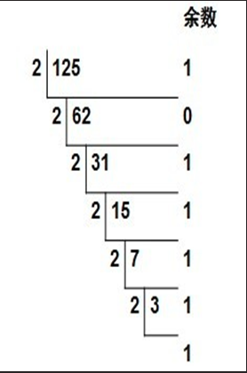

**带宽：**一定时间内通过某一网络连接的信息量（基本单位是bit/s；计算机软件方面用字节每秒为单位）

bit和位和二进制是一个意思

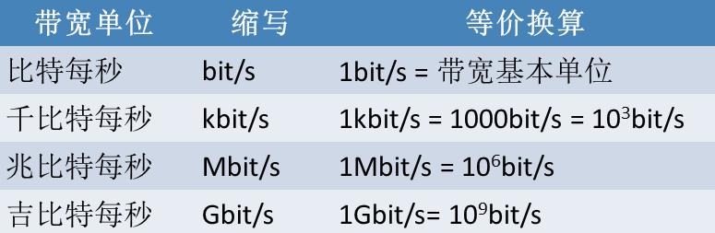

**存储量：**

1字节（Byte）=8位（bit）

1KB=1024字节

1MB=1024KB

1GB=1024MB

1TB=1024GB

**什么是协议：**为了使数据可以在网络上传递，网络上的所有设备需要用相同的“语言”，这种语言规范就是协议

**数据通信协议：**决定数据的格式和传输的一组规则或一组惯例

**为什么要将协议进行分层：**网络通信的过程非常复杂，数据以电子信号的形式穿越介质到达正确的计算机，然后转换成最初的形式，以便接收者能够阅读（就是封装、传递和解封装的过程，邮局寄信的实例），为了降低网络设计的复杂性，将协议进行了分层设计。整个分层的逻辑就是下层为上层服务，同层间使用相同的协议。

**服务：**网络中各层向其相邻上层提供的一组操作

**服务访问点：**上层实体是通过下层的SAP（相当于相邻层之间的接口）来使用下层所提供的服务。

**服务的类型：**一、面向连接的服务（先建立连接再传输数据，之后再断开连接；数据传输过程中，数据包不需要携带目的地址；保证数据传输的可靠性）二、无连接的服务（不需要事先建立连接，直接发送数据；每个报文都带有完整的目的地址；不保证报文传输的可靠性）

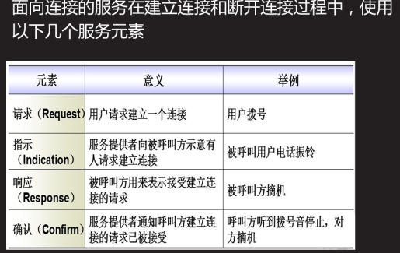

**OSI协议七层模型**

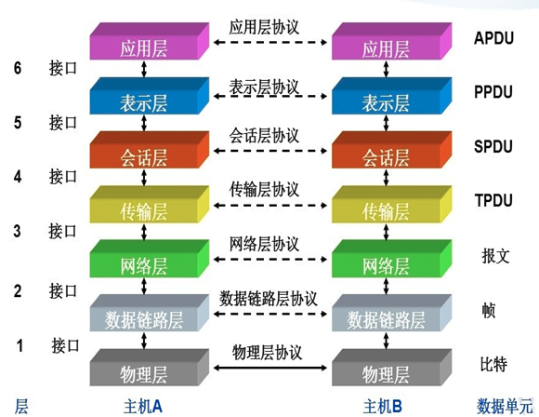

**OSI从上到下各层功能：**

**应用层：**网络服务与**最终用户**的一个接口

**表示层：**数据的表示、安全、压缩

**会话层：**建立、管理、中止会话

**传输层：**定义传输数据的协议端口号，以及流控和差错校验

**网络层：**进行逻辑地址**寻址**，实现不同网络之间的**路径选择**

**数据链路层：**建立**逻辑连接**、进行硬件**地址寻址**、**差错校验**等功能

**物理层：建立、维护、断开物理连接**

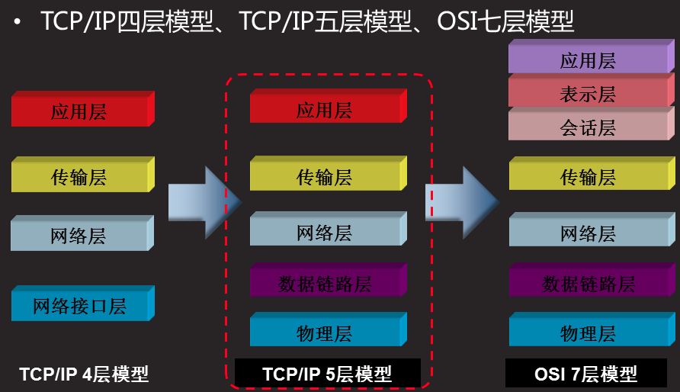

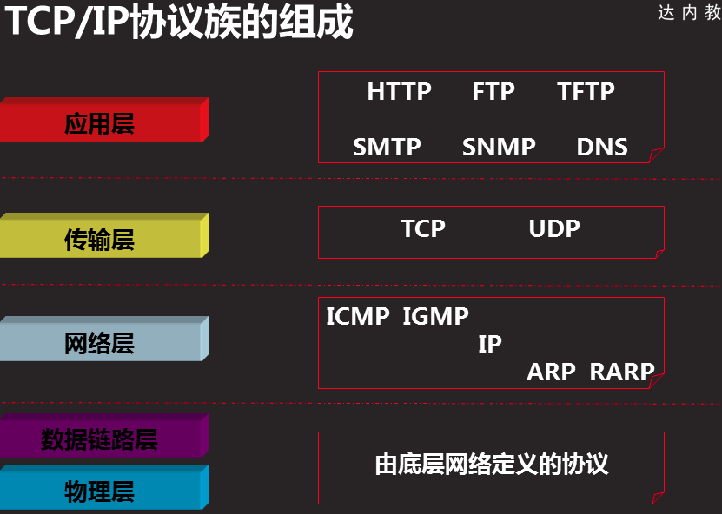

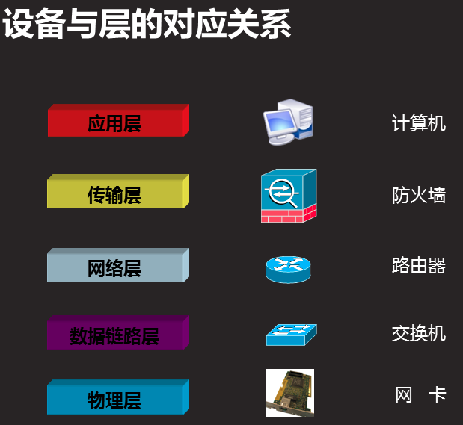

**数据的封装与解封装过程**

